Pressmeddelande den 17 december 2013
Robert Plant & The Sensational Space Shifters
till Dalhalla i sommar!
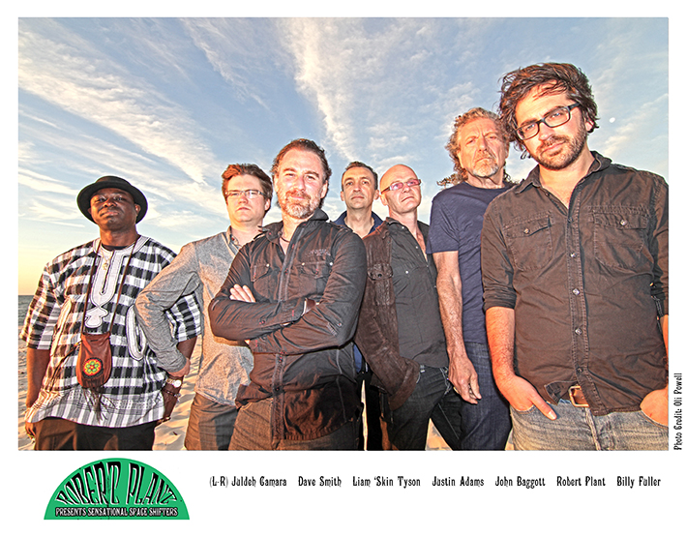
Legendariske LED ZEPPELIN sångaren och multi Grammy Awards vinnaren ROBERT PLANT tar med sig sitt senaste projekt The Sensational Space Shifters för två sommarkonserter i Sverige. Support act är North Mississippi Allstars. Konserten är den 14 juni i Dalhalla, Rättvik. Biljetterna släpps den 19 december.

Robert Plant betraktas som en av de mest tidlösa och viktiga rösterna i rockmusikens historia. Han gjorde sina första kommersiella inspelningar 1966. År 1967 hade han bildat en grupp som kallade sig Band of Joy, med trummisen John Bonham. Snart slog sig Plant, Bonham, gitarristen Jimmy Page och basisten John Paul Jones ihop för att bli nya Yardbirds, som sedan blev Led Zeppelin.

Led Zeppelin återuppfann rock ´n´ roll med hits som "Stairway to Heaven", "Dazed and Confused" och "Black Dog". När bandet upplöstes 1980, dök Plant in i en mängd solo och grupp-projekt, inklusive en återförening med Zeppelin gitarristen Jimmy Page i mitten av 90-talet. Samarbetet med Alison Krauss på albumet Raising Sand (2007) tilldelades sex Grammy Awards. Med Led Zeppelin är Robert Plant medlem i Rock and Roll Hall of Fame och brittiska Music Hall of Fame. Led Zeppelin har även fått en Grammy för sitt livsverk samt tilldelats Polar Music Prize.

The Sensational Space Shifters är Robert Plants senaste projekt. Ett ”löst band", inspirerade av rootsmusik från Mississippi, Appalachia , Gambia , Bristol och foten av Wolverhampton och bygger på influenser samlade under en livstid av musikaliska erfarenheter och äventyr.
För en exalterad publik runt om i världen presenterar Robert Plant låtar från de tidiga dagarna i Led Zeppelin till nyare äventyr i hjärtat av USA, i svindlande kollisioner av rytm
och kraft. Tillsammans med sina nuvarande följeslagare har han skapat en föreställning
som gräver djupt i de bluesrötter som inspirerat så mycket av brittisk och amerikansk rock.
I kombination med afrikanska rytmer, syntfunk, rock 'n' roll, psychedelia och blues spelar bandet en blandning av nya låtar och Led Zeppelin hits.

Detta är en konsert som inte får missas. En musikalisk resa man kanske bara får uppleva en gång i livet med en av rockmusikens mest legendariska artister.
Biljetter till konserten i Dalhalla släpps den 19/12 kl. 10.00 och finns tillgängliga via dalhalla.se samt lokala ombud.
Presskontakt, Dalhalla:
Jill Sand jill.sand@dalhalla.se 0248-79 79 54, 070-579 25 09

